后端使用springboot，可配合idea实现一键部署服务器到本地。

部署后接口访问链接为：127.0.0.1:8080/xxx

第一步

安装Java 1.8

此项目下Java文件夹内有32位和64位Java安装工具

也可以在官网下载安装

第二步

安装Java IDE IDEA

网址：<https://www.jetbrains.com/idea/>

下载专业版，使用30天试用

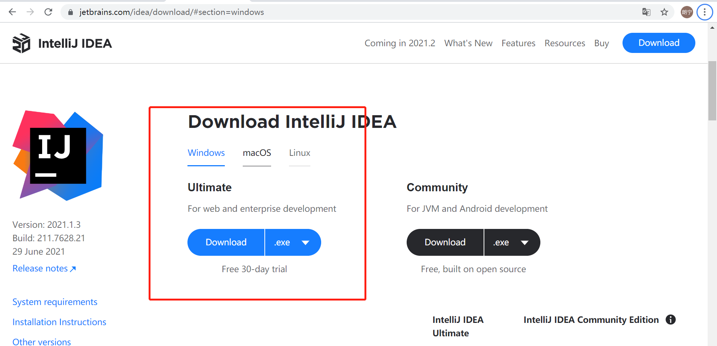

第三步

打开Idea，点击File -> Open 找到并导入FoodCaptain项目

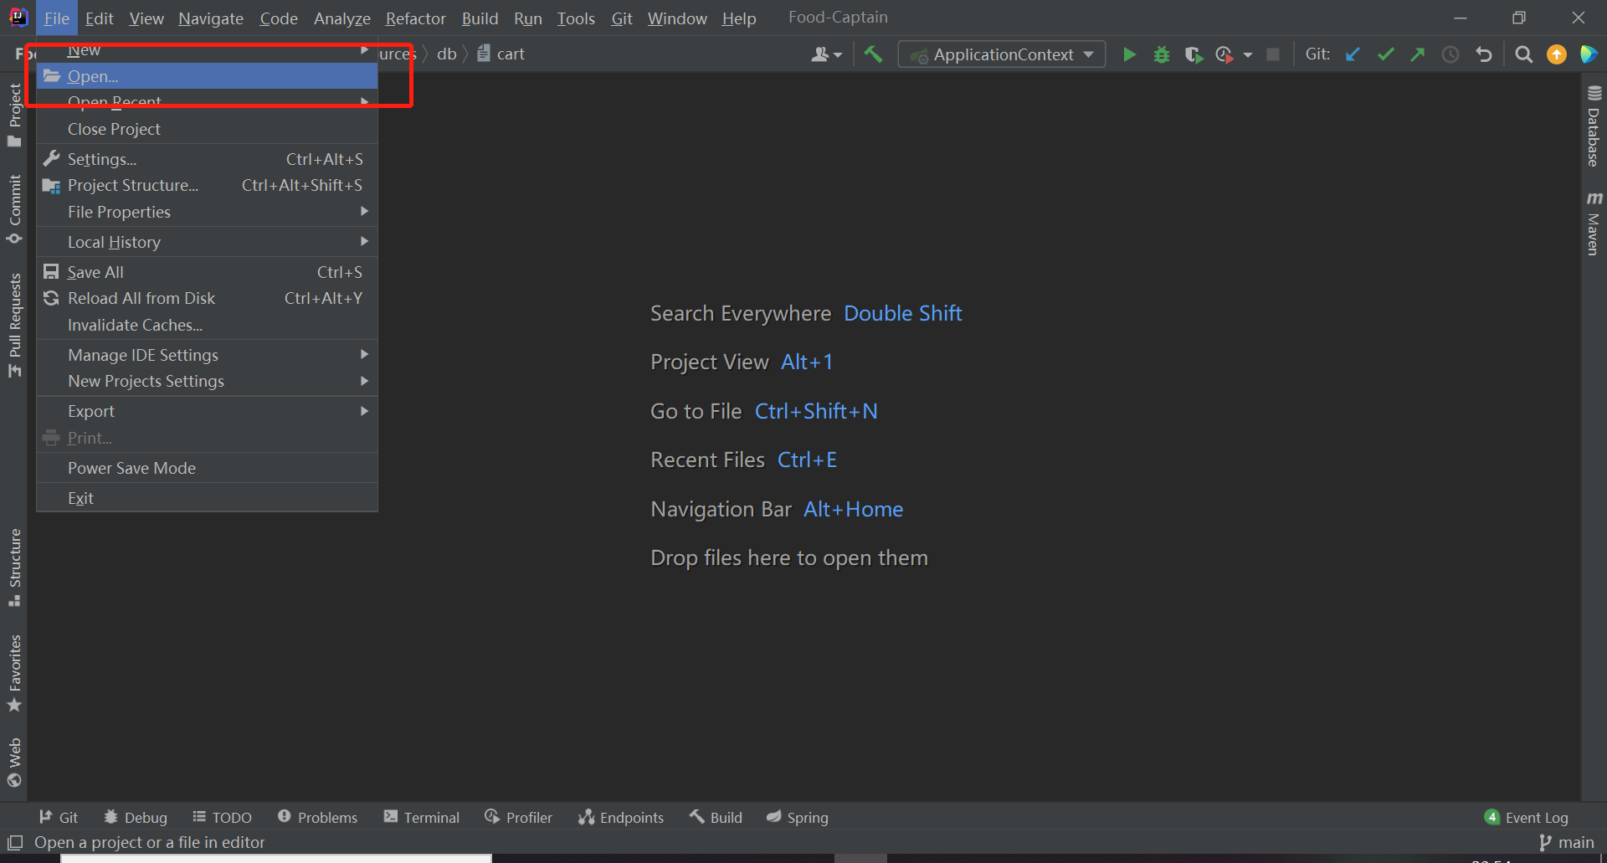

找到项目配置File -> Settings，确认项目的Java编译器为8或者1.8（java8等于Java1.8）

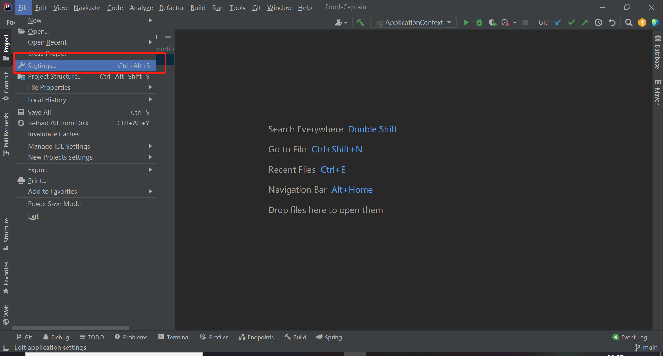

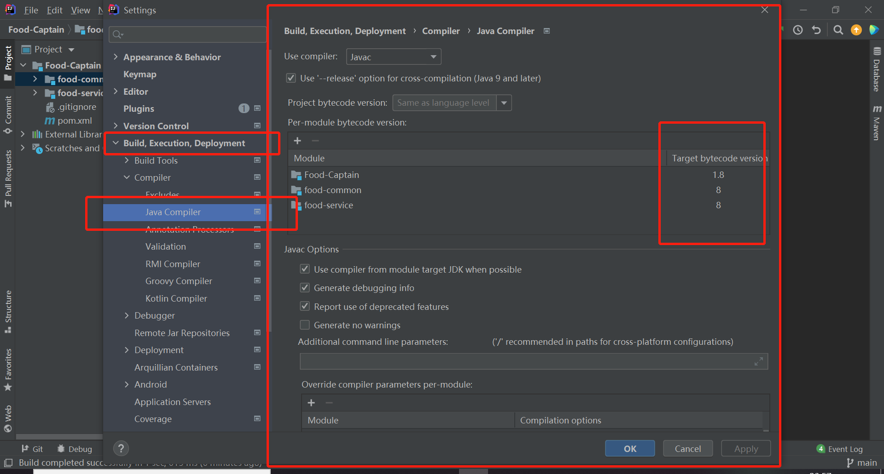

然后导入maven依赖，先点右侧maven按钮，再点左边刷新按钮，刷新所有依赖，这里需要几分钟时间

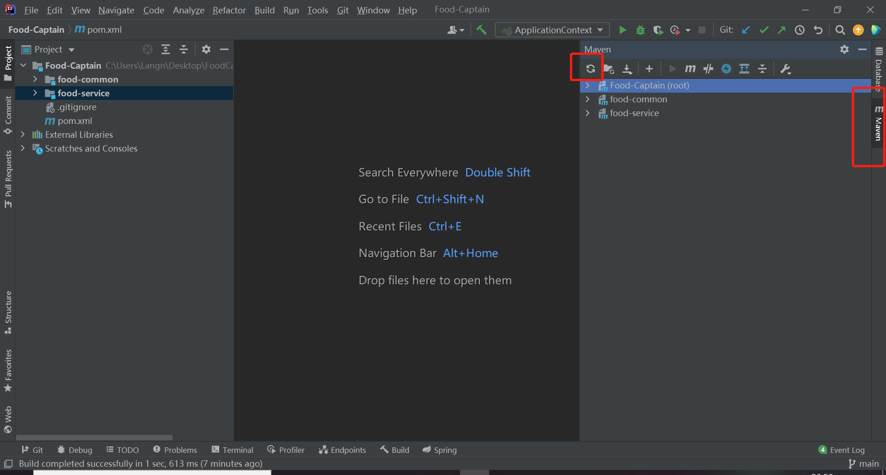

最后在左侧路径下找到ApplecationContext类，点击运行，一键部署服务器

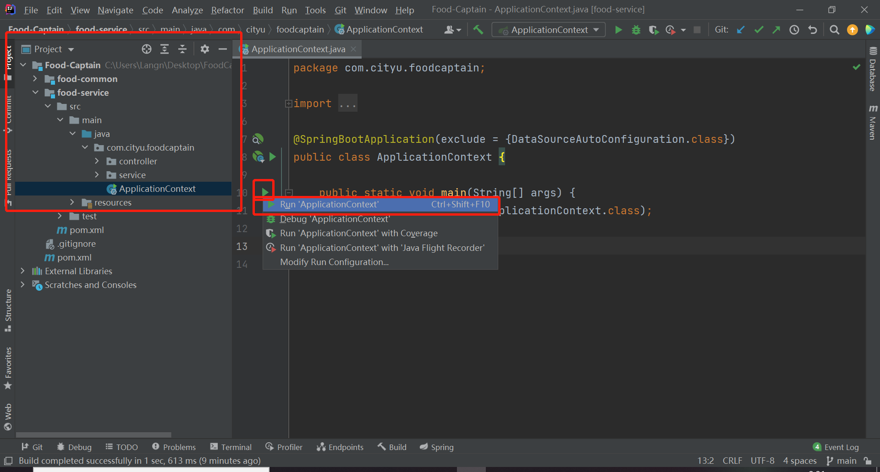

此时弹出日志如下图，则完成本地部署，所有接口可用

地址：127.0.0.1/xxx

